Câu 1: [1H2-2.6-3] (HK1 - K11 - Năm 2021 - 2022) Cho tứ diện Gọi lần lượt là trung điểm của các cạnh Tìm điều kiện để là hình thoi.
A. . B. . C. . D. .
Lời giải
Chọn C
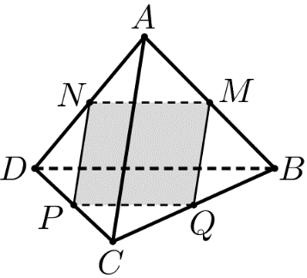
Xét tam giác có là đường trung bình nên . Tương tự tam giác có là đường trung bình nên , . Tứ giác có suy ra tứ giác là hình bình hành. Để là hình thoi thì hay

Tài liệu được chia sẻ bởi Website VnTeach.Com
https://www.vnteach.com

